Пирамида (видеоурок https://www.youtube.com/watch?v=tvAEjIsrI5k)
Глоссарий по теме
Пирамида – многогранник, составленный из n-угольника и n треугольников
Основание пирамиды – грань пирамиды, являющаяся n-угольником
Вершина пирамиды – общая точка всех треугольников, лежащих в боковых гранях.
Боковая грань – грань пирамиды, являющаяся треугольником
Боковые ребра – общие отрезки боковых граней
Высота – перпендикуляр, опущенный из вершины пирамиды на ее основание
Апофема – высота боковой грани правильной пирамиды
Правильная пирамида – пирамида, в основании которой лежит правильный многоугольник, а отрезок, соединяющий вершину и центр основания пирамиды, является высотой
Усеченная пирамида – многогранник, образованный двумя n-угольниками, расположенными в параллельных плоскостях (нижнее и верхнее основание) и n-четырехугольников (боковые грани).
Площадь полной поверхности пирамиды – сумма площадей всех граней пирамиды
Площадь боковой поверхности пирамиды – сумма площадей боковых граней пирамиды
Открытые электронные ресурсы:
Многогранники.ru – сайт о создании моделей многогранников из бумаги https://www.mnogogranniki.ru/
Определение пирамиды
Рассмотрим многоугольник A₁A₂...A_{n} и точку Р, не лежащую в плоскости этого многоугольника. Соединив точку Р с вершинами многоугольника, получим n треугольников: PA₁A₂, PA₂A₃,…, PA_{n}A₁.
Многогранник, составленный из n-угольника A₁A₂...A_{n} и n треугольников, называется пирамидой. Многоугольник A₁A₂...A_{n} называется основанием, а треугольники PA₁A₂, PA₂A₃,…, PA_{n}A₁ – боковые грани пирамиды, отрезки PA₁, PA₂,…, PA_{n} – боковые ребра пирамиды, точка Р – вершина пирамиды. Пирамиду с основанием A₁A₂...A_{n} и вершиной Р называют n-угольной пирамидой и обозначают PA₁A₂...A_{n}. (нарисовать рисунок)
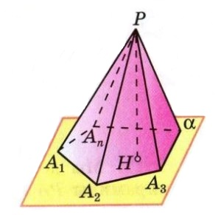
Рисунок 1 - пирамида
Высота пирамиды
Перпендикуляр, проведенный из вершины пирамиды к плоскости основания, называется высотой пирамиды. На рисунке 1 PH является высотой. Обратите внимание, что высота может лежать и вне пирамиды (рис.2) или быть одним из боковых ребер (рис. 3).
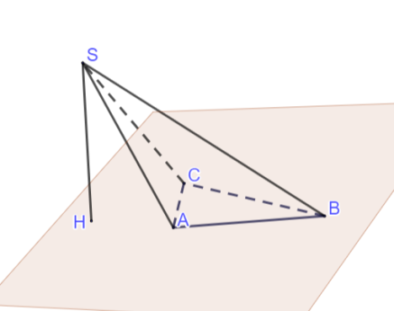
Рисунок 2 – высота вне пирамиды
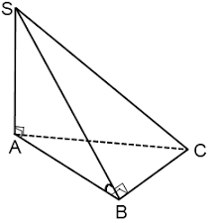
Рисунок 3 – Высота пирамиды - боковое ребро
Правильная пирамида
Пирамида называется правильной, если ее основание – правильный многоугольник, а отрезок, соединяющий вершину пирамиды с центром основания, является ее высотой. Напомним, что центром правильного многоугольника называется центр вписанной в него (или описанной около него) окружности (рис.4).
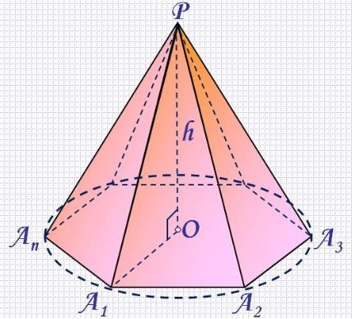
Рисунок 4 – Правильная пирамида
Правильная пирамида обладает несколькими хорошими свойствами. Давайте выясним, какими.
Рассмотрим правильную пирамиду PA₁A₂...A_{n} (рис. 4).
Пусть О – центр описанной около основания окружности, тогда РО – высота пирамиды, значит РО перпендикулярен любой прямой, лежащей в плоскости основания. Таким образом, высота РО перпендикулярна радиусам А₁О, А₂О,...А_{n}О.
Образованные высотой и радиусами треугольники являются прямоугольными. Причем, эти треугольники имеют общий катет – РО и равные катеты А₁О, А₂О,...А_{n}О (равны как радиусы). Значит, треугольники РОА₁, РОА₂,...РОА_{n} равны по двум катетам, значит равны гипотенузы PA_{1 ,} РA₂... РA_{n}, которые являются боковыми ребрами правильной пирамиды.
Боковые ребра пирамиды равны, значит боковые грани – равнобедренные треугольники. Основания этих треугольников равны друг другу, так как в основании лежит правильный многоугольник. Следовательно, боковые грани равны по третьему признаку равенства треугольников.
Таким образом, верны следующие утверждения:
- Все боковые ребра правильной пирамиды равны.
- Боковые ребра правильной пирамиды являются равными равнобедренными треугольниками.
Введем еще одно определение. Апофемой называется высота боковой грани правильной пирамиды, проведенная из ее вершины. На рисунке 4 PE – одна из апофем.
Все апофемы правильной пирамиды равны друг другу как высоты в равных треугольниках.
Пирамида состоящая из треугольников называется тетраэдром.
Усеченная пирамида
Возьмем произвольную пирамиду PA₁A₂...A_{n} и проведем секущую плоскость β, параллельную плоскости основания пирамиды α и пересекающую боковые ребра в точках В₁,В₂,...В_{n} (рис. 5). Плоскость β разбивает пирамиду на два многогранника. Многогранник, гранями которого являются n-угольники A₁A₂...A_{n} и В₁В₂...В_{n} (нижнее и верхнее основания соответственно), расположенные в параллельных плоскостях и n четырехугольников A₁A₂B₂B₁, A₂A₃B₃B₂, … A₁A_{n}B_{n}B₁ (боковые грани), называется усеченной пирамидой.
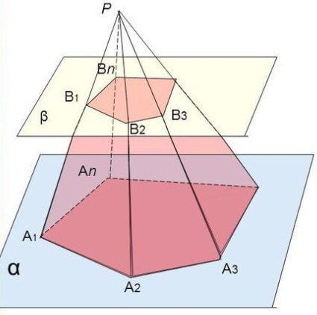
Рисунок 5 – Усеченная пирамида
Отрезки A₁B₁, A₂B₂, … A_{n}B_{n} называют боковыми ребрами усеченной пирамиды.
Усеченную пирамиду с основаниями A₁A₂...A_{n} и В₁В₂...В_{n} обозначают следующим образом: A₁A₂...A_{n}В₁В₂...В_{n.}
Перпендикуляр, проведенный из какой-нибудь точки одного основания к плоскости другого основания называется высотой усеченной пирамиды. На рисунке 6 отрезки HH₁ и В1O –высоты усеченной пирамиды.
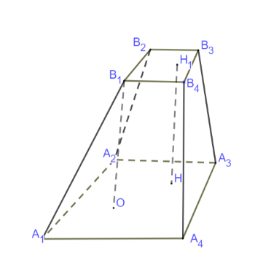
Рисунок 6 – Высота усеченной пирамиды
Площадь поверхности пирамиды
Площадью полной поверхности пирамиды называются сумма площадей всех ее граней, а площадью боковой поверхности пирамиды – сумма площадей ее боковых граней.
Для пирамиды, верно равенство S_{полн}= S_{бок}+S_{осн}.
Теорема. Площадь боковой поверхности правильной пирамиды равна половине произведения периметра основания на апофему.
Для площади боковой поверхности усеченной пирамиды верна следующая теорема
Теорема. Площадь боковой поверхности правильной усеченной пирамиды равна произведению полусуммы периметров оснований на апофему.

